МІНІСТЕРСТВО ОСВІТИ ТА НАУКИ УКРАЇНИ

Національний технічний університет України

"Київський політехнічний інститут імені Ігоря Сікорського"

Факультет інформатики та обчислювальної техніки

Кафедра інформаційних систем та технологій

Програмування. Частина 1. Основи програмування

Лабораторна робота №4

Тема: Реалізація циклічних алгоритмів. Ітераційні цикли.

Оператори while, do- while.

Варіант №11

Виконав: Коваль Б.А.

студент групи ІС-31

Перевірив:

Драган М.С.

Київ-2023

МЕТА :

* створення циклічних програм, з використанням ітераційних циклів.

ЗАВДАННЯ №1

Номер варіанту відповідає номеру студента за списком (30 варіант

відповідає 1 варіанту, 31 варіант – 2 варіанту і. т.д)

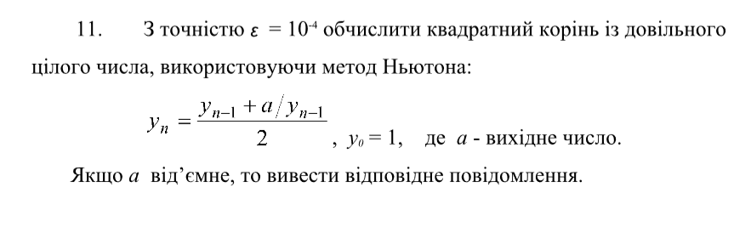

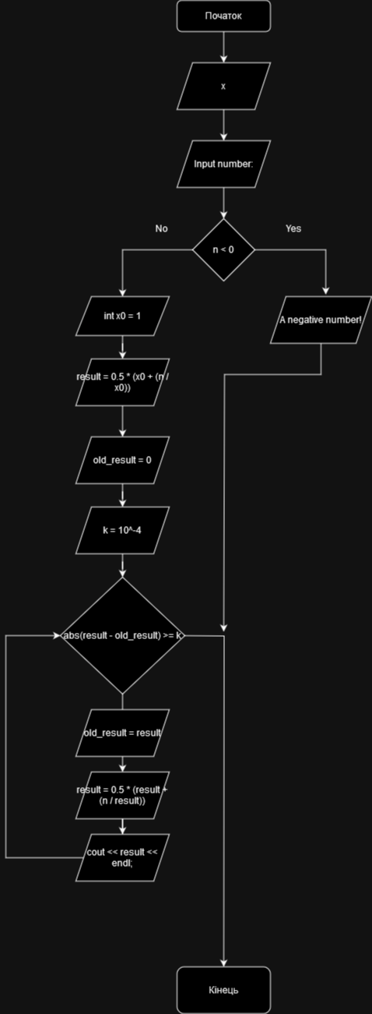

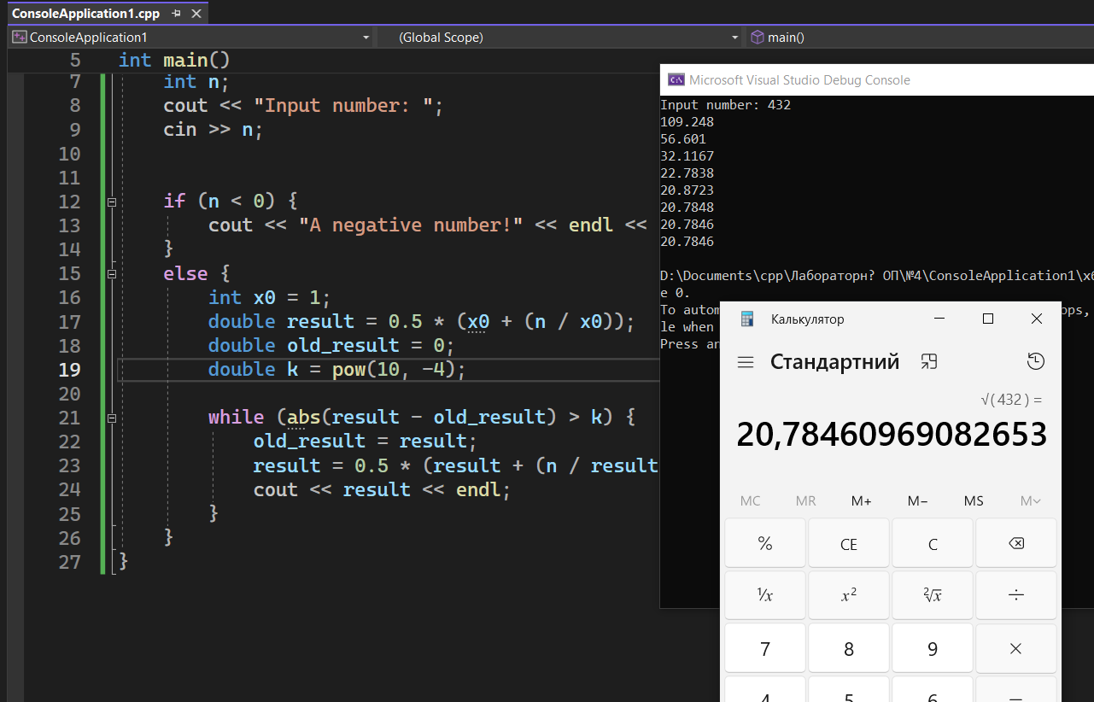

#include <iostream>

#include <cmath>

using namespace std;

int main()

{

int n;

cout << "Input number: ";

cin >> n;

if (n < 0) {

cout << "A negative number!" << endl << "Please enter a positive number.";

}

else {

int x0 = 1;

double result = 0.5 * (x0 + (n / x0));

double old_result = 0;

double k = pow(10, -4);

while (abs(result - old_result) > k) {

old_result = result;

result = 0.5 * (result + (n / result));

cout << result << endl;

}

}

}

ВИСНОВОК:

Під час виконання лабораторної роботи я зрозумів, наскільки важливо використовувати цикли для автоматизації виконання однотипних дій і як вони можуть спростити складні завдання. **В результаті роботи з програми *(з параметрами x0 = 1, k = 10^-4, також на вхід отриманим довільним числом 432)* отримав результат: 20,7846, що означає коректність роботи програми.** Я також дізнався, що правильний підбір умови виходу з циклу дуже важливий, оскільки неправильно обрана умова може призвести до безкінечного виконання програми.

В результаті цієї роботи я набув навичок створення циклічних програм та опанував використання ітераційних циклів. Це навички, які мені точно знадобляться в подальшому програмуванні, і я впевнений, що вони стануть корисними в моїй подальшій роботі.